
Sommaire

- Les clés du succès d'une traduction réussie
- Une gestion de projets réussie
- Confidentialité des informations
- Pourquoi Choisir Esculape Athena Traductions

Les erreurs de traduction coûtent cher. J’ai réalisé une enquête l’année dernière sur une série de start-up dans le e-santé qui avaient fait traduire leurs interfaces par une grosse agence de traduction. Le président fondateur me confiait sa déception, lorsque certaines traductions avaient été jugées fausses par leurs clients.
Il m’avouait également son embarras de ne pouvoir vérifier les traductions pour les langues qu’il ne maîtrisait pas.
En effet, un même mot en anglais, en fonction du contexte d’application, dans le domaine des Sciences de la vie peut avoir une signification différente.
Aussi, il est utile que les traducteurs traduisant ces domaines maîtrisent correctement la terminologie employée dans les domaines des Sciences de la vie, et qu’ils soient formés à ses domaines au démarrage (chimie, pharmacie, .).
Afin d’aider les professionnels des Sciences de la vie, j’ai souhaiter développer une autre forme d’agence de traduction, recrutant des professionnels des Sciences de la vie, chimistes, biologistes, pharmaciens, capables de traduire des documents issus des Sciences de la vie, et également du domaine juridique liés à ces domaines ( chimie, pharmacie..).

Les clés d’une traduction réussie
-Un partenariat réussi c’est avant tout un challenge réussi en matière de communication clients / partenaires en traduction.
Vous avez des documents déjà traduits sur des problématiques ou des sujets similaires, n’hésitez pas à me les communiquer. Cela nous permettra de réutiliser le vocabulaire « maison’ ».
Vous vous engagez à nous faire un retour sur les traductions effectuées dans un délai maximum de 3 semaines au plus. L’idéal serait de faire relire la traduction par une personne référente de votre organisation dans un délai raisonnable, maîtrisant la langue cible demandée.
Pour les langues plus exotiques, il faudra faire confiance à votre prestataire de référence, vos clients seront sans doute les premiers « cobayes » des traductions effectuées.

La bonne compréhension des sigles dans le domaine médical est un plus indéniable. Vous pouvez consulter un précieux outil : https://www.chu-toulouse.fr/-glossaire-des-sigles-

- Le recours à des traducteurs maîtrisant les domaines des Sciences de la vie :

L’idéal est de sous-traiter les demandes de traduction à une agence de traduction spécialisée dans les Sciences de la vie qui a recours à des traducteurs disposant d’une vraie formation dans les Sciences de la vie (pharmacie, chimie.) afin d’être au fait du vocabulaire employée dans vos documents. Je ne pense pas aux traducteurs qui sont natifs de la langue de langue cible disposant d’une formation littéraire.

- Aussi, pensez à demander à votre prestataire les critères de sélection de ses traducteurs dans les Sciences de la vie :
  - Formation des traducteurs (diplômes, formation continue
  - Langues maîtrisées
  - Rapidité,
  - Expérience dans la traduction de votre domaine d’activité, capacité à traduire de textes techniques.) ;
  - Les outils de gestion de projets qu’ils utilisent : trados.

- Le contrôle de certains termes, et les sigles dans domaines des Sciences de la vie, notamment grâce à des lexiques déjà créés.

M Rodolfo Maslias – est à l’origine d’un ou plusieurs thésaurus, traducteur et membre du parlement européen en relation avec d’autres partenaires européens. Vous pouvez le consulter sur internet : https://yourterm.org/med-resources-centre/

- La maîtrise des langues source et cible : Je me suis aperçue qu’outre cette formation indispensable pour la traduction technique (clinique, recherche médicale.), il faut une excellente maîtrise des deux langues : source et cible. Ce sujet est d’autant plus sensible, notamment pour les documents qui visent à être publiés ( communiqués de presse, interface clients..), qui met en cause la réputation de votre société auprès notamment de vos clients ou prospects potentiels.

- Le recours à des systèmes de gestion de la terminologie, dans TRADOS : Vérifiez également que votre agence de traduction a recours à des système de gestion de terminologie, de type trados ou du moins ses traducteurs. Cela vous garantie la maîtrise d’e la présentation d’origine du document et vous évite les frais d’une longue mise en page.
Une gestion de projets réussie

Une gestion de projets réussie suit les étapes d’avancement d’une demande de traduction. Le succès d’une équipe fonctionne sur une bonne communication entre les membres de cette équipe, clients à bord !

Vous trouverez ci-dessous le fonctionnement de notre agence de traduction, Esculape Athena Traductions, spécialisée dans les Sciences de la vie.

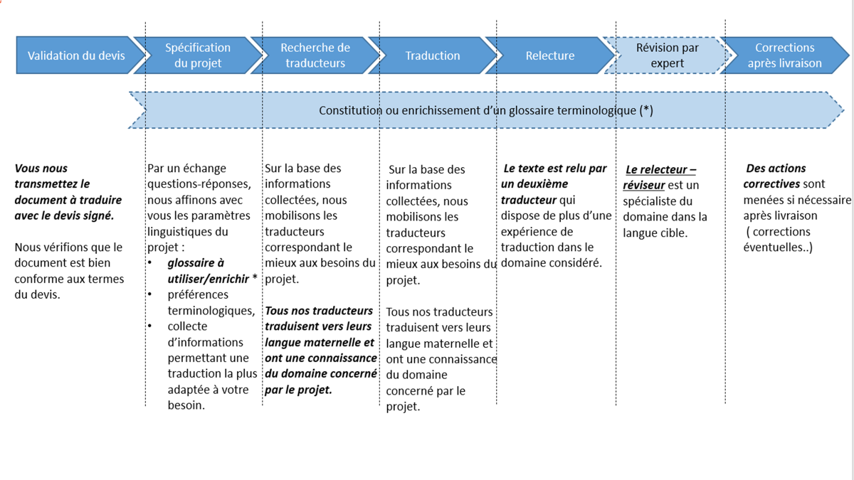
L’intérêt de passer par une agence spécialiste comme la nôtre est d’avoir affaire à une recruteuse expérimentée, capable d’affecter les bonnes ressources aux projets de traduction dans les Sciences de la vie.
Au moment du brief client /agence de traduction : les points à préciser à votre agence partenaire :
    - Le volume du document
    - Le délai (si impératif ou non)
    - Le budget éventuel
    - Combinaisons d langues
    - Le contexte de la traduction : raison
    - Finalité du document : à titre d’information, publié, dépôt de brevets.
    - Vocabulaire maison éventuel : lexique déjà constitué, traduction déjà effectuée.

    - Il peut être judicieux, si vous souhaiter changer d’agence de traduction de nous envoyer les traductions déjà effectuées par vos partenaires et validées par vos soins, afin d’être homogènes dans l’utilisation du vocabulaire

    - Si les traducteurs ont des questions, il est utile que l’agence de traduction vous les communique afin d’éviter les contre-sens. Il peut être utile de se demander pour un traducteur à quel type de clients, un communiqué de presse s’adresse (allemands en Suisse.

La confidentialité des informations
.
Il convient de :
  - S’assurer que votre prestataire dispose d’une outil de gestion de l’information sécurisée, notamment s’il héberge vos documents confidentiels (brevets, recherches cliniques..).
  - S’ assurer que votre prestataire signe un accord de confidentialité avec ses partenaires traducteurs. En dehors de cet accord, il s’agit aussi pour le prestataire en traduction de s’assurer que les ses traducteurs respectent bien la confidentialité des informations, contenus dans les documents confiés.

En bref, pourquoi choisir Esculape Athena Traductions ?


